Творческий конкурс «Праздник волшебства»

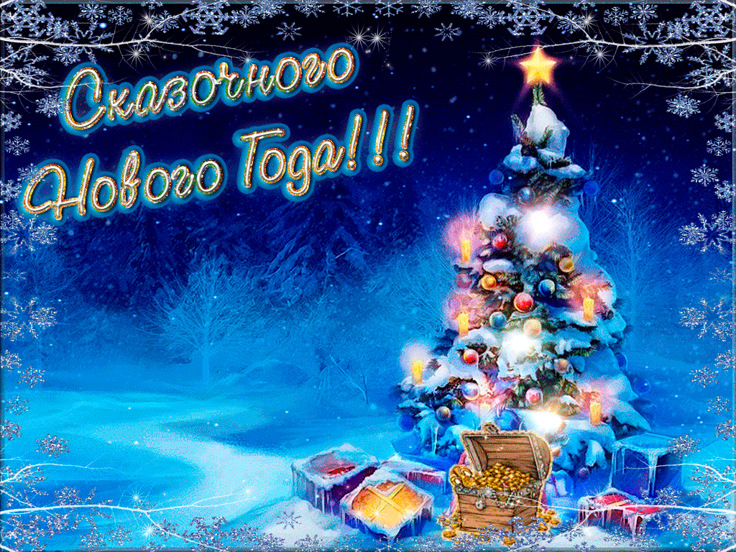
Новый год – любимый праздник детей и взрослых. Новый год никого не оставляет равнодушным! Новый год уже близко, а, значит, пора мечтать, загадывать заветные желания, готовить подарки близким, верить в чудеса и воплощать новогодние фантазии.

Приложение №1
Утверждено приказом МКУ «ИМЦ»
№ 91 от 02. 11. 2022г.

Цель и Задачи:
- Привлечение внимания к времени года Зима, к празднику Новый год, развитие у детей и взрослых фантазии, желания заниматься творчеством;
- Выявление и поддержка одаренных и талантливых детей;
- Воспитание в детях любви к творчеству, красоте, искусству;
- Содействие повышению квалификации педагогов, развивающих детей школьного возраста; выявление творчески работающих педагогов и создание условий для их самореализации.
- Стимулирование детей, педагогов к участию в проектах;
- Поощрение детей, педагогов.
- Предоставление участникам возможности соревноваться.
Участники:
- учащиеся 3,4 классов образовательных учреждений «Сулейман-Стальского района»
Номинации конкурса:
- «Литературное творчество».
Рассказы, сказки собственного сочинения и сочинения на тему нового года, зимы, новогодних праздников. (На листе А4 от руки ребенка).

- «Театральное искусство».
Монолог, сценические коллективы, инсценировки сказок.

- «Вокальное и музыкальное искусство».
Музыкальные коллективы, танцевальные коллективы, исполнители, соответствующие тематике.

- «Мультфильм».
Отснятый ролик с героями из пластелина. (принимается на флешке).

Критерии оценивания:
-исполнительское мастерство;
- художественная и композиционная цельность;
-оригинальность творческого замысла;
-зрелищность, артистичность
- сложность репертуара
- техника исполнения
- художественный образ
- моральное содержание, эстетическое содержание.

Порядок проведения Конкурса:
Прием заявок: 21.11.2022.
Прием работ: 21.11-25.11.2022. (по номинациям: «Литературное творчество» и «Мультфильм»)
Определение победителей и праздник: 15.12.2022.
По всем вопросам обращаться к методисту МКУ «ИМЦ» Меджидовой М.А. (8928 962-00-21, marina555.15@mail.ru).
Публикация результатов конкурса 16 декабря 2022 г.
Руководителям и участникам конкурса в подарок праздник и
«Грамота от Деда Мороза».

